TENDENCIAS EN LENGUAJES DE PROGRAMACIÓN: UN ANÁLISIS BASADO EN OFERTAS LABORALES Y REVISIÓN SISTEMATICA
PROGRAMMING LANGUAGE TRENDS: A REVIEW OF JOB MARKET AND SYSTEMATIC REVIEW
Autor 1 – Javier Hernán Jiménez Beltrán
Docente tiempo Completo – Universidad Nacional Abierta y a Distancia UNAD –
Tecnología en Desarrollo de Software Grupo Byte in design
ORCID: https://orcid.org/0000-0002-2851-8173 Email: Javier.jimenez@unad.edu.co

Autor 2 – María Patricia Amórtegui Vargas
Docente tiempo Completo – Universidad Nacional Abierta y a Distancia UNAD –
Tecnología en Desarrollo de Software Grupo Byte in design
ORCID: https://orcid.org/0000-0002-6705-9184 Email: maria.amortegui@unad.edu.co

Autor 3 – María Consuelo Rodríguez Niño
Docente tiempo Completo – Universidad Nacional Abierta y a Distancia UNAD –
Tecnología en Desarrollo de Software Grupo Byte in design
ORCID: https://orcid.org/0000-0002-4572-3187 Email: mariac.rodriguez@unad.edu.co

Autor 2 – José Miguel Herrán Suárez
Líder del Programa Tecnología en Desarrollo de Software – Universidad Nacional Abierta y a Distancia
Grupo Byte in design
ORCID: https://orcid.org/0000-0002-7596-1397 Email: jose.herran@unad.edu.co

RESUMEN.
Este estudio se investigan las tendencias más recientes de lenguajes de programación y bases de datos, un campo en constante evolución. La investigación se realizó a través de un enfoque metodológico mixto, en el cual, en primer lugar, se llevó a cabo una revisión sistemática de literatura académica reciente, lo que permitió establecer una base teórica para comprender las innovaciones tecnológicas en el desarrollo de software. Por otro lado, se emplearon técnicas de web scraping para extraer y analizar un amplio conjunto de ofertas laborales publicadas en plataformas digitales en Colombia.

El objetivo principal de esta doble aproximación fue identificar qué lenguajes, frameworks y tecnologías son los más demandados por el mercado laboral en la actualidad. Los resultados arrojaron hallazgos significativos que indican una alta prevalencia de lenguajes como Python y JavaScript, así como Java, cada uno con un rol predominante en diferentes ámbitos de desarrollo. En cuanto a las bases de datos, se observó una fuerte demanda tanto de tecnologías SQL como NoSQL, destacando su complementariedad en el mundo real. También se evidenció la relevancia de frameworks y librerías clave como React, Angular y Spring.
Estos hallazgos permiten generar recomendaciones prácticas para las instituciones educativas, para así alinear sus currículos de programas de desarrollo de Software con las necesidades reales de la industria. Así, se busca que los futuros profesionales adquieran las habilidades técnicas más relevantes, mejorando su inserción y competitividad en el mercado laboral.

Palabras Clave.
Desarrollo de software; programación; lenguajes de programación; frameworks; Python; Java

ABSTRACT.
This study investigates the most recent trends in programming languages and databases, a constantly evolving field. The research was carried out through a mixed methodological approach, in which, first, a systematic review of recent academic literature was carried out, which allowed establishing a theoretical basis to understand technological innovations in software development. On the other hand, web scraping techniques were used to extract and analyze a wide set of job offers published on digital platforms in Colombia.
The main objective of this dual approach was to identify which languages, frameworks, and technologies are most in-demand in the current job market. The results yielded significant findings, indicating a high prevalence of languages such as Python and JavaScript, as well as Java, each with a predominant role in different development domains. In databases, a strong demand for both SQL and NoSQL technologies was observed, highlighting their complementarity in real-world applications. The study also confirmed the relevance of key frameworks and libraries like React, Angular, and Spring.
These findings provide practical recommendations for educational institutions, allowing them to align their Software Development curricula with the real needs of industry. The ultimate goal is to ensure that future professionals acquire the most relevant technical skills, thereby enhancing their employability and competitiveness in the labor market.

Keywords.
Software Development; computer programming; programming languages; frameworks; Python; Java

INTRODUCCIÓN.
La programación es un área relevante en la industria, debido a que el software permite a las empresas optimizar procesos, reducir costos, incluir innovación y ayudar a la eficiencia en diferentes sectores. Debido a esto, es requerido contemplar en la enseñanza de programas académicos asociados al desarrollo de software, las tendencias del mercado para formar profesionales competentes, actualizados y que estén capacitados para dar respuesta a las necesidades del mercado laboral.

En este sentido, corresponde a la academia identificar cuáles son las necesidades del sector productivo en cuanto a aspectos técnicos de programación, con miras a ofrecer formación pertinente y de calidad y permitir también la actualización constante de sus contenidos. En este contexto, desde el programa Tecnología en Desarrollo de Software de la UNAD se realizó una investigación mixta que combinó una revisión de literatura y una búsqueda de ofertas laborales para el área de desarrollo de software, con miras a identificar convergencias en áreas de desarrollo y bases de datos y así, contrastar los contenidos microcurriculares y realizar las actualizaciones pertinentes. En el siguiente working paper se detalla dicha investigación y se presentan los resultados más relevantes.

METODOLOGÍA.
La presente investigación se desarrolló mediante una revisión sistemática de literatura (RSL) y combinó con un análisis de ofertas laborales. En la revisión de la literatura, se buscaron artículos sobre el uso de lenguajes de programación, frameworks y bibliotecas, orientada a identificar las tendencias actuales en los lenguajes de programación y en los sistemas de gestión de bases de datos, con énfasis en su impacto en la industria del software. El proceso metodológico se estructuró siguiendo el marco de referencia PRISMA (Preferred Reporting Items for Systematic Reviews and Meta-Analyses), lo cual permitió garantizar la transparencia, exhaustividad y reproducibilidad del estudio.
- Planeación de la revisión
Durante la fase de planeación se definió la pregunta de investigación utilizando el enfoque PICOC (Population, Intervention, Comparison, Outcome, Context), que permitió delimitar el objeto de estudio de la siguiente manera:
  - Población: Lenguajes de programación y sistemas de bases de datos relacionales (SQL) y no relacionales (NoSQL).

  - Intervención: Desarrollo de software.
  - Comparación: Prácticas y tendencias en la industria del software.
  - Resultado esperado (Outcome): Frameworks, bibliotecas.
  - Contexto: publicaciones académicas y científicas a partir del año 2022.
Con base en esta formulación, la pregunta de investigación central fue:
¿Cuáles son las tendencias en lenguajes de programación y sistemas de gestión de bases de datos en la industria del software?
- Estrategia de búsqueda
Para la identificación de estudios relevantes se diseñó una cadena de búsqueda con términos clave y sinónimos, combinados mediante operadores booleanos:
("NoSQL databases" OR "SQL databases" OR "programming languages") AND ("software development”) AND ("software industry") AND ("trends") Las bases de datos consultadas fueron:
  - ACM Digital Library
  - Google Scholar
  - IEEE Xplore
  - ISI Web of Science
  - ScienceDirect
  - Scopus
La búsqueda se limitó a publicaciones comprendidas entre enero de 2022 y diciembre de 2024, con el fin de asegurar la pertinencia y actualidad de la información.
- Criterios de inclusión y exclusión
Se establecieron los siguientes criterios para la selección de los estudios:
  - Criterios de inclusión:
    - Publicaciones que mencionen explícitamente lenguajes de programación.
    - Publicaciones que aborden bases de datos SQL o NoSQL.
    - Estudios que analicen tendencias en la industria del software.
  - Criterios de exclusión:

    - Documentos publicados antes de 2022.
    - Estudios que no traten la temática de interés.
- Proceso de selección de estudios Se realizó un proceso en tres etapas:
  - Identificación: se recopilaron inicialmente 245 publicaciones provenientes de las seis bases de datos consultadas.
  - Depuración: se eliminaron 2 duplicados, quedando 243 registros únicos.
  - Elegibilidad y selección final: tras la aplicación de los criterios de inclusión y exclusión, se aceptaron 25 artículos, mientras que 218 fueron descartados por falta de pertinencia.
- Evaluación de calidad
Para garantizar la validez y confiabilidad de los resultados, los estudios seleccionados fueron sometidos a un proceso de evaluación mediante una lista de verificación de calidad, respondiendo a las siguientes preguntas:
  - ¿El artículo aborda tendencias en lenguajes de programación en la industria del software?
  - ¿El artículo aborda tendencias en la gestión de bases de datos en la industria del software?
Cada criterio fue calificado con las opciones: sí, parcialmente o no, asegurando un filtro riguroso de los documentos con mayor relevancia científica.
- Extracción de datos
De los artículos seleccionados se extrajeron los siguientes datos:
  - Tendencias en lenguajes de programación en la industria del software.
  - Tendencias en sistemas de gestión de bases de datos en la industria del software.
La información fue sistematizada en una matriz de extracción, lo cual permitió organizar y clasificar los hallazgos de manera comparativa.
- Análisis de datos
El análisis de los datos recopilados se llevó a cabo mediante un proceso de síntesis temática y categorización, en el cual se agruparon los hallazgos en torno a dos ejes principales: (i) lenguajes de programación y (ii) sistemas de gestión de bases de datos. Posteriormente, se realizó un contraste entre las diferentes fuentes con el objetivo de identificar patrones comunes, divergencias y vacíos de conocimiento.

El procedimiento incluyó las siguientes etapas:
  - Codificación inicial: lectura detallada de los artículos y extracción de conceptos clave asociados a tendencias tecnológicas.
  - Agrupación temática: clasificación de los hallazgos en categorías emergentes relacionadas con popularidad, adopción, innovación y obsolescencia tecnológica.
  - Comparación transversal: análisis de la frecuencia y recurrencia de las tendencias reportadas en las distintas bases de datos y publicaciones.
  - Síntesis narrativa: elaboración de un discurso integrador que articula los resultados en torno a las dinámicas actuales del sector productivo.
Este enfoque permitió no solo identificar las tendencias predominantes en lenguajes de programación y sistemas de bases de datos, sino también analizar su impacto en el desarrollo de software, ofreciendo un panorama integral y actualizado de la evolución tecnológica en la industria.

RESULTADOS.
A continuación, se sintetizan los principales aportes de la literatura académica sobre este tema.
Evolución y Popularidad de Lenguajes de Programación
El análisis de repositorios y foros como GitHub y StackOverflow muestra que Python, JavaScript y Java dominan en popularidad y uso, con crecimiento sostenido en los últimos años (Tambad et al., 2020), (Dvořák y Pergl 2022). Además, la revisión estadística realizada por Orlowska et al. (2021) sobre el uso de lenguajes en proyectos de software libre, respalda esta tendencia, al evidenciar que Python, JavaScript y Java no solo mantienen una alta presencia en comunidades como GitHub, sino que también presentan una estabilidad en el tiempo en cuanto a su adopción. Esta evidencia reafirma que la persistencia de ciertos lenguajes en el entorno del software libre tiene implicaciones directas en su demanda profesional y, por tanto, en su pertinencia dentro de los programas de formación en desarrollo de software.
En esta misma sintonía, el ranking TIOBE, basado en búsquedas y métricas online, confirma la consolidación de Python como lenguaje más popular desde 2021, desplazando a Java y C en rentabilidad de presencia comunitaria (Cass, 2022)
Lenguajes de Programación más Utilizados
El estudio de Arias y Gualteros (2023) destaca que lenguajes como Python, Java, JavaScript, C# y Swift concentran la mayor demanda en el ámbito del desarrollo de aplicaciones web y móviles, así mismo (Wang, Fang, y Wang 2025) afirma que JavaScript es el lenguaje de programación más popular según un informe de GitHub

de 2023. Basándose en los índices TIOBE y PYPL, se argumenta que estos lenguajes poseen un equilibrio entre facilidad de aprendizaje, robustez y aplicabilidad en distintos sectores, desde el desarrollo empresarial hasta la ciencia de datos.
Los lenguajes C y C++, aunque más complejos y cercanos al hardware, continúan siendo relevantes para el desarrollo y se sugieren como parte de rutas de especialización o cursos avanzados (Arias & Gualteros, 2023).
Lenguajes Emergentes
Lenguajes como Go, Rust y Swift han experimentado un crecimiento significativo en comunidades técnicas como StackOverflow y GitHub en los últimos años, lo que refleja un interés cada vez mayor por paradigmas de programación modernos, especialmente aquellos orientados a la concurrencia, la seguridad en tiempo de compilación y la eficiencia en sistemas embebidos y distribuidos (Chakraborty et al., 2021). Este fenómeno responde a necesidades concretas de la industria actual, que demanda lenguajes capaces de ofrecer alto rendimiento sin comprometer la seguridad ni la mantenibilidad del código.
Python: Versatilidad y Accesibilidad
Python se ha consolidado como uno de los lenguajes más populares gracias a su sintaxis clara, su enfoque multiparadigma y su extenso ecosistema de librerías. Tal como exponen Pazmiño y Sánchez (2022), Python se utiliza en áreas como desarrollo web, automatización, inteligencia artificial y ciencia de datos. Además, su portabilidad y comunidad activa lo convierten en una excelente herramienta tanto para principiantes como para profesionales.
Sin embargo, se advierten limitaciones como su menor velocidad de ejecución frente a lenguajes compilados como Java o C++, y un uso elevado de memoria (Pazmiño & Sánchez, 2022), lo cual es relevante al elegir herramientas para proyectos críticos en rendimiento.
Desarrollo de Aplicaciones Móviles: Lenguajes y Metodologías
En el desarrollo de aplicaciones móviles, las decisiones tecnológicas están condicionadas por las metodologías ágiles y la necesidad de productividad. De acuerdo con Paredes y Gómez (2024), el lenguaje Kotlin se posiciona como una alternativa a Java en el ecosistema Android, al ofrecer una sintaxis más concisa y moderna.
El estudio también evidencia una alta congruencia entre lenguajes modernos y principios de diseño orientados a la reutilización y la seguridad, elementos clave para el desarrollo sostenible de software móvil (Paredes & Gómez, 2024).
Frameworks y Librerías de Desarrollo

Los frameworks y librerías de desarrollo desempeñan un papel central en la construcción de software, ya que permiten acelerar el desarrollo, estandarizar arquitecturas y facilitar la escalabilidad de aplicaciones. Estas herramientas proporcionan componentes reutilizables, abstracciones funcionales y estructuras de proyecto que optimizan el trabajo de los desarrolladores, reduciendo significativamente el tiempo de desarrollo y los errores recurrentes.
En el ámbito del desarrollo web, frameworks como React, Angular y Vue.js se destacan por ofrecer arquitecturas de front-end reactivas y modulares, fundamentales para la creación de interfaces de usuario dinámicas y adaptables. React, desarrollado por Facebook, ha ganado una comunidad global robusta gracias a su enfoque declarativo y su rendimiento eficiente mediante el DOM virtual. Angular, por su parte, ofrece un ecosistema más estructurado y completo, lo que lo hace ideal para proyectos empresariales de gran escala. Vue.js, aunque más reciente, ha ganado tracción por su curva de aprendizaje amigable y su flexibilidad para integrarse en proyectos existentes.
En el desarrollo backend, frameworks como Node.js (basado en JavaScript) y Spring (basado en Java) son ampliamente utilizados. Node.js destaca por su arquitectura orientada a eventos y su capacidad de manejar múltiples conexiones simultáneamente con un solo hilo, lo que lo hace adecuado para aplicaciones en tiempo real. Spring Framework, por su parte, es una plataforma madura y estable que facilita el desarrollo de aplicaciones Java empresariales mediante la inyección de dependencias, la programación orientada a aspectos y su integración con múltiples tecnologías.
La popularidad y el uso de estos frameworks están estrechamente ligados a la demanda laboral. Diversos estudios, como el de Tambad et al. (2020), han demostrado que existe una correlación directa entre la actividad en plataformas como GitHub y StackOverflow y la preferencia por ciertos entornos de desarrollo. En particular, los autores analizaron características comunitarias y técnicas que muestran cómo los frameworks con mayor actividad en estas plataformas suelen coincidir con aquellos más solicitados en vacantes laborales, revelando así su alta relevancia industrial.
Comparación Técnica: Python vs. Java
El análisis de Cuéllar-Juárez y Mamani-Vilca (2023) muestra una comparación técnica entre Python y Java en el contexto del desarrollo web. Python sobresale por su rapidez en la implementación y curva de aprendizaje, mientras que Java ofrece ventajas en la gestión de hilos, eficiencia de ejecución y robustez de aplicaciones empresariales.
En función de estas diferencias, se sugiere seleccionar el lenguaje según las características del proyecto, el equipo de trabajo y los requerimientos de escalabilidad (Cuéllar-Juárez & Mamani-Vilca, 2023).

(Tola 2023), (Đurđev 2024) realiza un análisis comparativo centrado exclusivamente en tres lenguajes de programación web modernos. Basándose en el uso histórico y las tendencias actuales en la industria del desarrollo web, la investigación selecciona Python, JavaScript y PHP como los lenguajes a evaluar. Se explora y compara las diferentes funciones de compresión de archivos e imágenes que estos tres lenguajes ofrecen, ya sea de forma nativa o a través de bibliotecas externas.
Tabla 1 Comparativo Python, Javascript, PHP

Característica | Python | JavaScript | PHP
Popularidad y Tendencias | Es el tercer lenguaje más popular en GitHub (2023). Superó a Java en popularidad general en 2018. Su número de preguntas en Stack Overflow ha crecido constantemente, superando a Java desde 2017. | Es el lenguaje más popular en GitHub (2023). Se considera el lenguaje central para el desarrollo web. Su  ecosistema de librerías crece tan rápidamente que ha generado el término "fatiga de JavaScript" entre los desarrolladores. | Sigue siendo uno de los lenguajes de programación web más  populares y ampliamente utilizados. Fue  superado en popularidad por Java en 2016.
Complejidad del Código | Considerado el menos complejo en un estudio comparativo (frente a C, C++, Java y PHP).  Requiere el menor esfuerzo y tiempo de programación, y su código tiende a ser más corto y con menos errores para una misma tarea. | No se analiza con métricas de Halstead en los artículos, pero se menciona que  TypeScript (un superconjunto) ofrece mejor  calidad y  comprensibilidad del código en comparación. | Es menos complejo que C, C++ y Java, pero más complejo  que Python según un análisis con métricas de Halstead. Su  dificultad de  aprendizaje se considera menor que la de C++ y  Java.

Casos de Uso Principales | Muy popular para Machine Learning, Big Data y Análisis de Datos gracias a sus librerías. También es ampliamente usado para el desarrollo web del lado del servidor y en diversas disciplinas de ingeniería. | Esencial para el desarrollo web tanto del lado del cliente (frontend) como del lado del servidor (con Node.js). Es un lenguaje versátil con un ecosistema robusto. | Se utiliza  principalmente como un lenguaje de scripting del lado del servidor para el desarrollo de aplicaciones web dinámicas. La popular plataforma de e- learning Moodle está desarrollada  en PHP.
Ecosistema y Frameworks | Ecosistema robusto con librerías como Pandas y NumPy para datos, Django para web, y Matplotlib para gráficos. Entornos de desarrollo comunes incluyen Jupyter y PyCharm. | El entorno de servidor más  popular es  Node.js. Posee  una vasta  cantidad de  librerías y  frameworks que evolucionan y cambian rápidamente. | Se destaca por su facilidad de uso e  interoperabilidad con múltiples bases de datos, aunque no se mencionan frameworks específicos en los documentos.
Funciones de Compresión | Ofrece módulos nativos como zlib, gzip, bz2 y lzma para texto. Para imágenes, depende de librerías externas como pypng y imageio. | No tiene funciones de compresión nativas robustas, por lo que  depende de librerías externas como pako.js para texto (Deflate, Gzip) y image- compressor.js para imágenes. | Proporciona funciones nativas integradas para compresión de texto (gzencode, bzcompress) e imágenes (imagejpeg, imagewebp, imagepng).

Modelado y Gestión de Bases de Datos
La revisión sobre modelado en bases de datos NoSQL detalla la predominancia del modelo orientado a documentos, seguido del modelo por columnas y grafos, destacando su flexibilidad frente a los esquemas relacionales (Aguilar Vera et al., 2023)
Además, Khan et al. (2023) realizan una comparación exhaustiva entre arquitecturas SQL y NoSQL, concluyendo que las bases relacionales son adecuadas para OLTP, mientras que NoSQL destaca por su escalabilidad en

sistemas de Big Data (Wisal Khan et al., 2023). (Mester 2025) presenta una evolución detallada de los sistemas de bases de datos, comenzando con los modelos relacionales (RDBMS) y llegando hasta las soluciones NoSQL. En el ámbito de las bases de datos relacionales, se destaca el papel de gigantes tecnológicos como Oracle, IBM (con productos como DB2) y Microsoft (SQL Server). Además, se subraya la importancia de sistemas de código abierto como MySQL y PostgreSQL por facilitar el desarrollo rápido y rentable de aplicaciones web. Para abordar las necesidades del Big Data, se describe la aparición de las bases de datos NoSQL. Entre los ejemplos más relevantes se encuentran MongoDB, Cassandra, CouchDB, así como los influyentes Big Table de Google y Dynamo de Amazon.
Subramanian & Saravanan (2024) discuten las tendencias en bases NoSQL, destacando características de document-store, key-value, columna y grafos, y los trade-offs inherentes al CAP theorem (Subramanian & Saravanan, 2024).
Basándose en el estudio empírico de Paiva et al. (2025), que analizó 362 proyectos Java de código abierto populares, MySQL emerge como el sistema de gestión de bases de datos más utilizado, presente en el 55.9% de los proyectos que emplean SGBD, seguido por PostgreSQL (46.0%) y H2 (44.6%). El análisis histórico de los proyectos confirma esta tendencia, con MySQL apareciendo en 137 proyectos, H2 en 114 proyectos y PostgreSQL en 102 proyectos a lo largo de su evolución. En cuanto a las bases de datos no relacionales, Redis se posiciona como la más popular (39.6% de los proyectos) y MongoDB ocupa el segundo lugar (22.8%), demostrando la creciente adopción de tecnologías NoSQL en proyectos Java empresariales. Adicionalmente, el estudio revela que el 51.0% de los proyectos adoptan tanto modelos relacionales como no relacionales, evidenciando una tendencia hacia la persistencia políglota.
Frameworks, UI/UX y Diseño Adaptativo
El diseño UI/UX moderno ha promovido el uso de frameworks adaptativos que permiten desarrollar interfaces minimalistas, responsivas y escalables. Según García y Chura (2023), frameworks como React, Vue y Bootstrap permiten construir componentes reutilizables y coherentes con el enfoque "mobile first".
También se destaca la adopción del patrón microfrontend, que fomenta el desarrollo distribuido e independiente de módulos front-end, alineado con las necesidades de escalado horizontal y despliegue continuo (García & Chura, 2023).
JavaScript, por su integración con HTML5 y CSS3, continúa siendo el lenguaje predominante para estas tecnologías, reafirmando su papel central en el desarrollo web moderno.
Calidad y Seguridad
Estudios que aplican análisis bayesianos revelan que los defectos de software no están directamente correlacionados con el lenguaje específico, sino con prácticas

de ingeniería como pruebas, revisión de código y seguridad (Furia et al., 2021). La seguridad en lenguajes emergentes también ha sido tematizada por Croft et al. (2021) mediante minería en GitHub y StackOverflow, resaltando retos específicos asociados a cada lenguaje (Croft et al., 2021)
(Pandya y Tiwari 2023) se centra de manera exclusiva en el análisis comparativo de los lenguajes de programación Java y Python. Se investiga las similitudes en los desafíos que enfrentan los desarrolladores con estos dos lenguajes, utilizando un conjunto de datos de 18,892 preguntas de Stack Overflow y 42,674 problemas de 22 repositorios de GitHub. Aunque el estudio menciona otros lenguajes como C#, PHP, JavaScript y R, estas menciones se realizan únicamente en el contexto de la revisión de literatura para citar estudios previos.
Integración Curricular y Formación
El estudio de Tambad et al. (2020) y la evidencia empírica de presencia en comunidades sugieren que una formación académica eficaz debe integrar lenguajes populares con prácticas profesionales reales y herramientas modernas (Tambad et al., 2020).
Asimismo, investigaciones recientes en ingeniería continua resaltan la necesidad de articular diseño y operaciones (DevOps) en el currículo para garantizar calidad, rendimiento y alineación con flujos productivos reales (Eramo et al., 2023)
(Schibelius, Ross, y Katz 2022) analizó cerca de 130,000 ofertas de empleo en Estados Unidos para las principales disciplinas de ingeniería (mecánica, eléctrica, civil, química y biomédica), identificó un conjunto claro de lenguajes de programación predominantes. Los resultados indican que C++, MATLAB y Python son los lenguajes de programación más solicitados en estas áreas. Junto con C, estos conforman los cuatro lenguajes principales en la mayoría de las disciplinas analizadas.
Según el análisis sistemático de la literatura realizado por Tripathi (2025), que examinó 32 estudios primarios sobre educación en bases de datos NoSQL, MongoDB emerge como el sistema de gestión de bases de datos NoSQL más ampliamente utilizado en entornos educativos de nivel superior. El estudio revela que las bases de datos como MongoDB, son especialmente populares debido a su flexibilidad para manejar datos semiestructurados, seguidas por las bases de datos de grafos como Neo4j, que se enseñan por su capacidad de modelar y consultar datos complejos e interconectados. Otras tecnologías significativas incluyen Cassandra para bases de datos columnares, Redis para sistemas clave-valor, y CouchDB como alternativa en bases de datos documentales. Los hallazgos indican que los cursos de NoSQL frecuentemente adoptan enfoques híbridos que integran tanto sistemas NoSQL como SQL tradicionales, siendo MySQL y PostgreSQL los gestores relacionales más comúnmente combinados con tecnologías NoSQL en contextos educativos.

En cuanto a los lenguajes de programación asociados con la educación NoSQL, el estudio identifica que los lenguajes de consulta específicos de NoSQL dominan el panorama educativo, incluyendo el lenguaje de consulta de MongoDB, Cassandra Query Language (CQL), y Cypher para Neo4j, los cuales permiten a los estudiantes realizar operaciones CRUD en diversos sistemas NoSQL mientras trabajan con formatos de datos como JSON y XML. El análisis revela que Python se utiliza frecuentemente en conjunción con tecnologías NoSQL, particularmente en contextos de big data y computación en la nube, mientras que JavaScript aparece como lenguaje relevante debido a la naturaleza JSON-nativa de muchas bases de datos documentales como MongoDB. Adicionalmente, se observa una tendencia hacia la integración de frameworks de big data como Hadoop MapReduce y Apache Spark en los currículos NoSQL, reflejando la convergencia entre tecnologías NoSQL y ecosistemas de procesamiento de datos a gran escala

Tendencias en el mercado laboral Colombia
Para llevar a cabo el análisis de tendencias del mercado laboral, se implementó un script de web scraping. Este script se utilizó para la recolección de datos de plataformas de empleo en línea, logrando analizar las descripciones de más de 613 ofertas de trabajo para desarrolladores de software en Colombia durante el primer semestre de 2025. Los siguientes fueron los pasos aplicados en la recopilación de datos:
Tabla 2. Pasos realizados para recopilación de ofertas laborales

Acción Descripción

Revisión de Ofertas de Empleo Bolsas: El empleo.com,
Computrabajo.com

Web Scraping Automatización de consulta mediante Python

Obtención de Datos 613 ofertas de empleo analizadas

Procesamiento ETL (Extracción, Transformación, Carga)
530 registros filtrados

Generación de Graficas y Nube de Palabras
Se destacan los lenguajes y Frameworks

Mediante un proceso ETL (Extracción, Transformación y Carga) se unificaron las fuentes de datos empleadas en las consultas, asegurando la calidad e integridad de la información. A partir de un total inicial de 613 registros, tras la eliminación de duplicados y datos no relevantes, se obtuvieron 530 registros válidos. Con esta muestra depurada se empleó una técnica de procesamiento de lenguaje natural (NLP) para generar una nube de palabras.
Nube de Palabras
La nube de palabras representa visualmente la frecuencia de aparición de términos extraídos de descripciones de ofertas laborales orientadas al desarrollo de software. Cuanto mayor es el tamaño de la palabra, mayor es su frecuencia de mención, lo que se traduce en mayor demanda por parte del mercado.

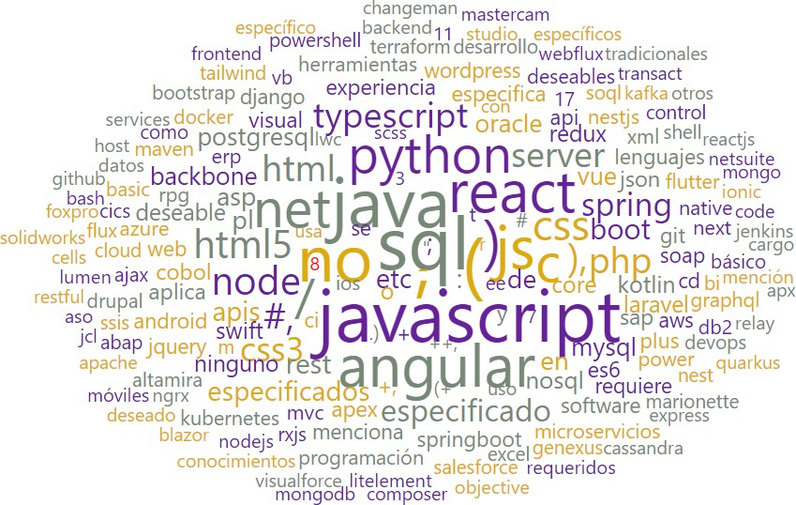

Ilustración 1. Nube de Palabras obtenida de las ofertas laborales Lenguajes de Programación Dominantes
En la nube de palabras se puede ver que los lenguajes de programación
mencionado en las ofertas laborales son:
JavaScript es el lenguaje con mayor representación, consolidándose como la habilidad más solicitada. Esto se relaciona con su papel central en el desarrollo frontend y backend (Node.js), así como en frameworks como React y Angular.
Python aparece como otro lenguaje altamente demandado, especialmente en roles de backend, automatización, inteligencia artificial y ciencia de datos.
Java mantiene una fuerte presencia, evidenciando su relevancia en entornos empresariales, sistemas distribuidos y aplicaciones móviles (Android).

Otros lenguajes visibles incluyen C#, TypeScript, PHP, Kotlin, Swift, y C++, lo que indica la necesidad de perfiles versátiles que dominen múltiples entornos.

Frameworks y Librerías Tecnológicas
Los frameworks más destacados son React, Angular y Spring, asociados al desarrollo frontend y backend respectivamente.
Node.js, Vue, NestJS, Laravel y Django también se presentan con fuerza, reflejando su uso en arquitecturas modernas y microservicios.

Bases de Datos
La combinación SQL / NoSQL se evidencia como una competencia clave. Palabras como MySQL, PostgreSQL, MongoDB, Oracle, Cassandra, y GraphQL resaltan la necesidad de manejar múltiples paradigmas de persistencia de datos. NoSQL aparece destacado, lo que sugiere la creciente importancia de bases de datos no relacionales en arquitecturas escalables y Big Data.
Herramientas de DevOps e Infraestructura
Se mencionan en las ofertas laborales herramientas como Docker, Jenkins, Kubernetes, Azure, AWS, Terraform, lo cual señala la integración de prácticas DevOps en los perfiles solicitados. También figuran herramientas de gestión y control de versiones como Git, GitHub, y plataformas como Visual Studio.
Estándares Web y Lenguajes de Marcado
Tecnologías como HTML, HTML5, CSS, CSS3, SCSS, Bootstrap y Tailwind indican una fuerte orientación hacia el diseño responsive, adaptativo y la experiencia de usuario (UI/UX). Esto también refuerza el enfoque mobile-first que predomina en los desarrollos actuales.
Otras Tendencias Emergentes
Se encuentran términos como Redux, RxJS, Microservicios, GraphQL, API REST, DevOps, y Cloud, que evidencian la transición hacia arquitecturas modernas, desacopladas y orientadas a servicios.
Aparecen lenguajes y entornos tradicionales (ej., COBOL, ABAP, VB, JCL), lo que sugiere que aún persisten oportunidades laborales en mantenimiento de sistemas legados.
La nube de palabras confirma una clara tendencia hacia lenguajes modernos como JavaScript, Python y Java, así como hacia frameworks frontend y backend altamente especializados. Las competencias en bases de datos híbridas,

herramientas DevOps y diseño web adaptable son cruciales en los perfiles más demandados. La presencia de tecnologías heredadas también indica la necesidad de formación flexible que prepare tanto para entornos actuales como para contextos de migración tecnológica.
Categorías de tecnologías más recurrentes en ofertas laborales
Acorde a la nube de palabras detectadas, las tecnologías más recurrentes se pueden agrupar en:
- Lenguajes: JavaScript, Python, Java, TypeScript, C#, Kotlin
- Frameworks: React, Angular, Node.js, Vue, Spring
- Bases de datos: SQL, NoSQL, MySQL, MongoDB, PostgreSQL
- Herramientas: GitHub, Docker, Jenkins, Jira, Visual Studio
Bases de datos
En cuanto a bases de datos, los lenguajes más solicitados en las ofertas laborales se expresan en la Ilustración 2

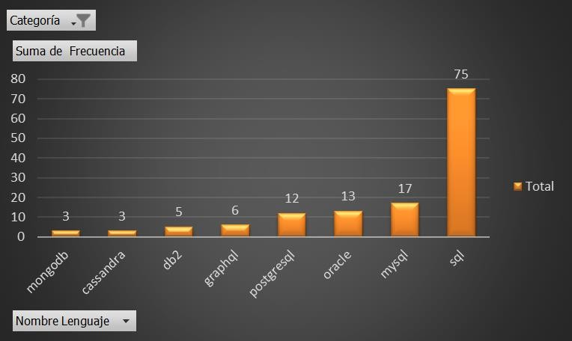
Ilustración 2. Ofertas laborales en bases de datos

La gráfica presentada muestra la frecuencia de aparición de distintas tecnologías de bases de datos mencionadas en las ofertas laborales analizadas. Se observa un claro predominio del término SQL, con un total de 75 menciones, lo que evidencia

la vigencia y transversalidad del lenguaje de consulta estructurado en el desarrollo de software. Esta alta frecuencia sugiere que, independientemente del motor de base de datos utilizado, el conocimiento de SQL sigue siendo una competencia esencial en los perfiles profesionales del área tecnológica.
Entre las tecnologías específicas, destacan MySQL (17 menciones) y Oracle (13 menciones), que lideran las bases de datos relacionales concretas más demandadas. MySQL es ampliamente adoptada en desarrollos de código abierto y soluciones web, mientras que Oracle se mantiene como una opción dominante en entornos empresariales de misión crítica. PostgreSQL, con 12 menciones, también aparece con una presencia relevante, confirmando su creciente adopción como alternativa robusta y extensible a las opciones comerciales tradicionales.
Por otro lado, la presencia de tecnologías NoSQL como MongoDB y Cassandra (ambas con 3 menciones) indica que, si bien su demanda aún es moderada, estas bases están posicionándose estratégicamente en proyectos que requieren alta escalabilidad, disponibilidad y manejo flexible de datos no estructurados. Asimismo, GraphQL aparece con 6 menciones, reflejando la adopción creciente de esta tecnología como mecanismo moderno de consulta, especialmente útil en arquitecturas desacopladas entre frontend y backend.
Finalmente, la aparición de DB2 (5 menciones) sugiere que todavía existen requerimientos de mantenimiento y operación de sistemas legados, particularmente en sectores como la banca y los grandes sistemas transaccionales. En conjunto, estos resultados muestran que, aunque las bases de datos relacionales dominan el panorama, las tecnologías emergentes también comienzan a tener un lugar en las competencias exigidas por el mercado laboral.
Frameworks y Librerias
En cuanto a frameworks y librerías específicas solicitadas, en la figura siguiente se muestran las más solicitadas:

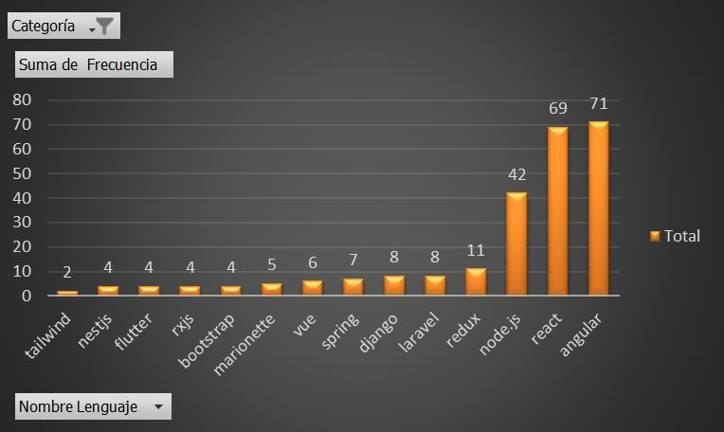
Ilustración 3. Frameworks y Librerias
La Ilustración muestra la frecuencia con la que distintos frameworks, librerías y entornos de ejecución aparecen mencionados en descripciones de vacantes para desarrolladores. Los resultados reflejan las preferencias del mercado y permiten identificar las herramientas más valoradas en el desarrollo frontend, backend y de aplicaciones móviles.
Los frameworks y bibliotecas más destacadas son Angular (71 menciones) y React (69 menciones), lo que confirma su liderazgo en el desarrollo frontend moderno. Estas tecnologías permiten crear interfaces web dinámicas, escalables y responsivas, lo que las convierte en habilidades esenciales para desarrolladores de interfaces de usuario (UI). La escasa diferencia entre ambas sugiere que los empleadores valoran la experiencia en cualquiera de las dos, aunque algunas vacantes podrían requerir conocimiento específico según el stack tecnológico de la empresa.
Node.js, con 42 menciones, ocupa el tercer lugar. Su presencia indica la demanda de perfiles full-stack o backend capaces de utilizar JavaScript en el servidor, favoreciendo arquitecturas isomórficas y asincrónicas. Este entorno ha cobrado fuerza gracias a su ecosistema de paquetes, su eficiencia para manejar múltiples solicitudes simultáneas y su capacidad de integración con herramientas modernas.
Redux (11 menciones), que actúa como biblioteca de gestión de estado comúnmente utilizada junto con React, y Laravel y Django (8 menciones cada uno), orientados al desarrollo backend con PHP y Python respectivamente, también evidencia una demanda intermedia. Esto indica la existencia de vacantes más especializadas que requieren conocimientos más allá del frontend.

Otros frameworks y bibliotecas como Spring (7 menciones), Vue (6 menciones), Marionette (5 menciones), Bootstrap, RxJS, Flutter y NestJS (4 menciones cada uno), aunque con menor frecuencia, demuestran una tendencia a la diversificación tecnológica, donde los desarrolladores deben adaptarse a múltiples herramientas según las necesidades del proyecto. Finalmente, Tailwind (2 menciones) aparece con menor relevancia, aunque su adopción puede estar creciendo entre equipos que priorizan control total sobre el diseño sin depender de componentes preconstruidos.
Lenguajes de Programación
En cuanto a lenguajes de programación, en la siguiente gráfica se muestran los más solicitados:
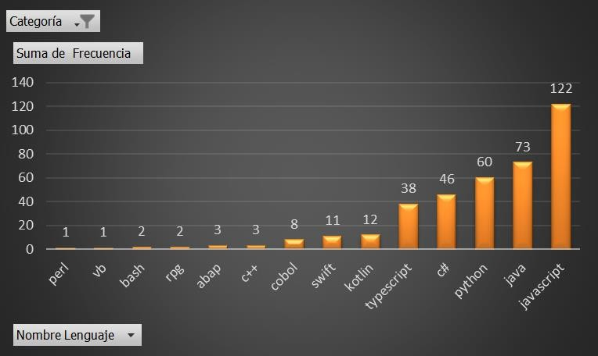
Ilustración 4 Ofertas por lenguajes de programación

La gráfica muestra la frecuencia con la que distintos lenguajes de programación fueron mencionados en descripciones de vacantes laborales relacionadas con el desarrollo de software. Este análisis permite identificar cuáles son las habilidades técnicas más valoradas actualmente en el mercado.
El lenguaje con mayor número de menciones es JavaScript, con un total de 122 apariciones, consolidándose como el lenguaje más demandado. Su versatilidad — tanto en desarrollo frontend como backend mediante frameworks y bibliotecas como React, Angular y Node.js— lo convierte en una herramienta esencial para desarrolladores web de todos los niveles.

En segundo lugar, se encuentra Java (73 menciones), lo que reafirma su papel fundamental en aplicaciones empresariales, sistemas Android y arquitecturas escalables. Su madurez y robustez hacen que siga siendo ampliamente adoptado en sectores financieros, gubernamentales y educativos.
Python, con 60 menciones, ocupa el tercer lugar, este lenguaje ha incrementado su popularidad gracias a su sintaxis simple, su ecosistema científico (por ejemplo, en ciencia de datos, inteligencia artificial y aprendizaje automático), y sus frameworks backend como Django y Flask. Su inclusión en proyectos académicos y prototipado rápido también lo posiciona como una tecnología prioritaria en entornos de innovación.
El lenguaje C# (46 menciones) muestra una alta frecuencia relativa, especialmente en desarrollos vinculados al ecosistema Microsoft (.NET, Azure, aplicaciones de escritorio y videojuegos con Unity). Su presencia demuestra que aún es un pilar tecnológico en organizaciones que trabajan con tecnologías corporativas integradas.
Lenguajes como TypeScript (38 menciones) reflejan una evolución sobre JavaScript, ya que ofrecen tipado estático y mayor seguridad en proyectos a gran escala. Su adopción en aplicaciones modernas demuestra una tendencia hacia mejores prácticas de desarrollo y mantenimiento de código.
Más abajo en la gráfica aparecen Kotlin (12 menciones) y Swift (11 menciones), lo cual indica la demanda de perfiles especializados en desarrollo móvil nativo para Android e iOS, respectivamente. Esto refuerza la necesidad de formación en tecnologías móviles además de web.
Finalmente, lenguajes como COBOL, C++, ABAP, RPG, Bash, VB y Perl tienen una frecuencia baja (entre 1 y 8 menciones), lo que indica su uso en sistemas heredados o nichos específicos, como mantenimiento de sistemas financieros antiguos o entornos mainframe. Aunque con menor demanda general, su conocimiento puede representar una ventaja estratégica en sectores específicos donde aún se mantienen en producción.
Herramientas – Plataformas
En cuanto al uso de plataformas, se presentan las siguientes:

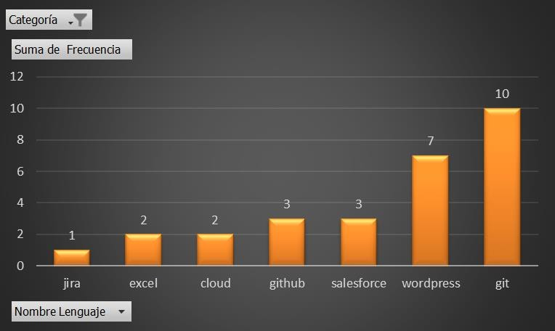
Ilustración 5 Ofertas en herramientas y plataformas
La ilustración refleja la frecuencia de aparición de distintas herramientas y plataformas de apoyo utilizadas en el ciclo de desarrollo de software, tal como se identificaron en las descripciones de ofertas laborales analizadas.
En primer lugar, Git destaca con 10 menciones, consolidándose como la herramienta de control de versiones más requerida. Su capacidad para gestionar el historial de cambios, facilitar el trabajo colaborativo entre equipos distribuidos y su integración con plataformas como GitHub o GitLab lo convierten en una competencia fundamental para cualquier desarrollador. Su presencia en los procesos de integración y entrega continua (CI/CD) refuerza su carácter transversal en distintos entornos de desarrollo.
WordPress aparece en segundo lugar con 7 menciones, lo que sugiere una demanda significativa por conocimientos en gestión de contenidos (CMS) para el desarrollo de sitios web y soluciones empresariales basadas en plantillas. Su inclusión en la muestra indica que aún existen oportunidades laborales para perfiles con enfoque web orientado a diseño, implementación rápida y personalización de plataformas.
Salesforce y GitHub, con 3 menciones cada uno, reflejan la necesidad de dominar plataformas de gestión de versiones y entornos de desarrollo colaborativo. GitHub, además de ser un repositorio ampliamente utilizado, permite la integración con flujos DevOps y automatización de despliegues. Por su parte, Salesforce representa el conocimiento en CRM (Customer Relationship Management), enfocado en soluciones empresariales de ventas, atención al cliente y marketing.

Con 2 menciones cada una, Cloud y Excel muestran un nivel moderado de demanda. La mención a "Cloud" probablemente alude a competencias básicas en computación en la nube (como uso de servicios en AWS, Azure o Google Cloud), mientras que Excel mantiene su relevancia como herramienta complementaria para tareas de análisis, prototipado rápido o integración con otras soluciones.
Finalmente, Jira, con una sola mención, aparece como una herramienta de gestión de proyectos y seguimiento de tareas bajo metodologías ágiles (Scrum y Kanban). Aunque su presencia es baja en esta muestra, en contextos organizacionales ágiles Jira sigue siendo ampliamente utilizado, por lo cual su dominio puede aportar valor adicional en roles de coordinación y desarrollo colaborativo.
Tendencias mundiales en uso de bases de datos
Para complementar la búsqueda de ofertas laborales, se contrasta con las tendencias en bases de datos y lenguajes de programación a nivel mundial.
En la ilustración 5 se presenta el ranking de popularidad de sistemas de gestión de bases de datos (SGBD) publicado por DB-Engines, consultada para julio de 2025. Este ranking se construye con base en una metodología que combina múltiples fuentes de datos, incluyendo volumen de búsquedas, menciones en sitios web, actividad en foros técnicos, frecuencia en ofertas laborales y número de perfiles profesionales asociados a cada tecnología. Su análisis longitudinal permite comprender no sólo el estado actual del uso de estas herramientas, sino también su evolución en el tiempo y proyección en el mercado.
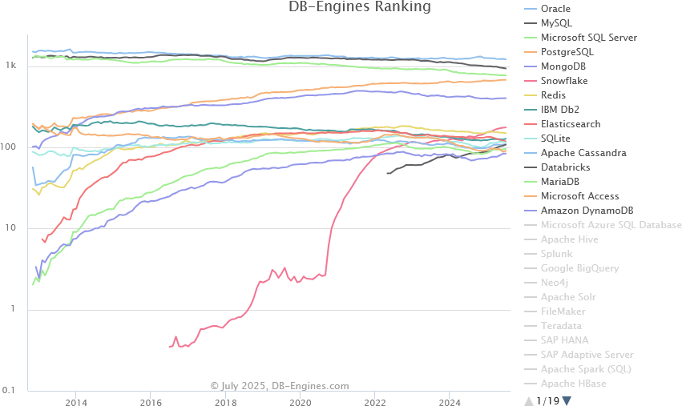

Ilustración 6 Tendencias mundiales en Bases de Datos según DB-Engines

En la parte superior del ranking se mantienen de forma sostenida Oracle, MySQL y Microsoft SQL Server, confirmando su dominio histórico en entornos empresariales y de misión crítica. Estas bases de datos han logrado mantener su liderazgo gracias a su madurez, confiabilidad y amplia comunidad de soporte, a pesar del surgimiento de nuevas tecnologías más flexibles o especializadas.
Por otro lado, se evidencia un crecimiento notable en tecnologías de código abierto como PostgreSQL y MongoDB. PostgreSQL, en particular, ha escalado posiciones de forma progresiva, convirtiéndose en una opción preferida para organizaciones que requieren estándares SQL completos, extensibilidad y herramientas modernas sin incurrir en licenciamiento privativo. MongoDB, en cambio, representa la consolidación del paradigma NoSQL, ideal para manejar datos no estructurados, escalar horizontalmente y adaptarse a arquitecturas ágiles y distribuidas.
Un fenómeno especialmente llamativo es el vertiginoso ascenso de Snowflake, que desde el año 2018 ha irrumpido en el top del ranking, consolidándose como una de las soluciones más relevantes en almacenamiento y análisis de datos en la nube. Su arquitectura desacoplada entre almacenamiento y cómputo, así como su facilidad de integración en entornos de inteligencia de negocios, lo han posicionado como una plataforma clave en la analítica moderna. De igual manera, herramientas como Databricks, basadas en Apache Spark, muestran una tendencia positiva, impulsadas por su uso intensivo en ciencia de datos, machine learning y Big Data.
En contraste, tecnologías tradicionales como IBM Db2, SQLite, Microsoft Access y MariaDB presentan una tendencia más estable o en ligero descenso, lo cual puede interpretarse como una señal de estancamiento en su adopción. Aunque siguen siendo ampliamente utilizadas —particularmente en sistemas heredados, entornos académicos o aplicaciones ligeras—, han cedido protagonismo frente a tecnologías más adaptadas a la nube, el tiempo real y los grandes volúmenes de datos.
Según el estudio de Nissan et al. (2025), que presenta ANOC (Automated NoSQL Carver), las bases de datos NoSQL analizadas representan sistemas clave-valor ampliamente utilizados en entornos empresariales y de investigación forense. El análisis empírico se centra en cuatro sistemas de gestión de bases de datos NoSQL representativos: Berkeley DB, ZODB (Zope Object Database), etcd, y LMDB (Lightning Memory-Mapped Database). Estos SGBD fueron seleccionados por su relevancia en aplicaciones de producción y su diversidad arquitectónica, siendo Berkeley DB y LMDB sistemas basados en páginas con directorios de registros, etcd un sistema distribuido de almacenamiento clave-valor utilizado en infraestructuras de contenedores como Kubernetes, y ZODB un sistema de almacenamiento de objetos serializados utilizado principalmente en aplicaciones Python. Los experimentos fueron realizados en múltiples versiones y sistemas operativos, incluyendo Berkeley DB 18.1.40, ZODB 6.0, etcd 3.2.26, y LMDB 0.9.24 en entornos Linux y Windows.

Este escenario evidencia una diversificación del ecosistema de bases de datos, donde ya no predomina un único modelo o tecnología. Las organizaciones adoptan soluciones distintas según el tipo de datos que manejan, la naturaleza del proyecto, la escalabilidad requerida y la integración con herramientas modernas de análisis. Esta tendencia plantea un reto importante a los procesos formativos: se requiere una formación académica que combine fundamentos sólidos en bases relacionales clásicas con habilidades en bases NoSQL, servicios cloud y arquitecturas orientadas a datos.
Tendencias mundiales en lenguajes de programación
En cuanto a lenguajes de programación se tiene el dato del TIOBE Programming Community Index que presenta la evolución en la popularidad de los principales lenguajes de programación desde 2001 hasta julio de 2025. Este índice, basado en el número de resultados encontrados en motores de búsqueda, artículos, foros técnicos, cursos y certificaciones, es un referente global para medir la presencia activa y el interés de la comunidad en torno a cada lenguaje. En la gráfica 6 se pueden apreciar estas tendencias:
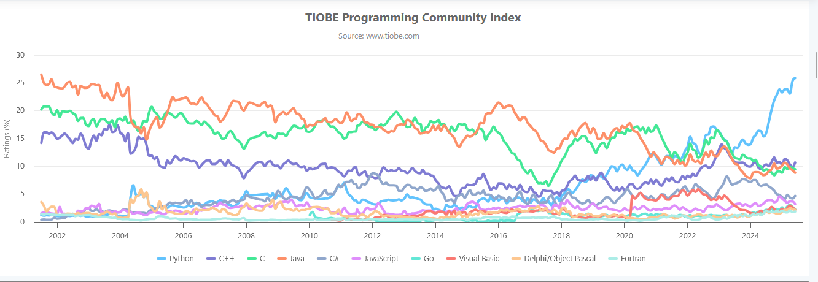
Ilustración 7 Tendencias en lenguajes de programación, Fuente: TIOBE
En la ilustración 7, el dato más sobresaliente en esta evolución es el ascenso de Python, que a partir del año 2018 inicia un crecimiento sostenido hasta posicionarse como el lenguaje más popular del mundo desde 2021. Para mediados de 2025, Python supera el 25% de participación en el índice, lo que refleja su protagonismo en áreas estratégicas como la inteligencia artificial, la ciencia de datos, el desarrollo web, la automatización y el aprendizaje automático. Esta popularidad también se ha visto reforzada por su sintaxis simple, enfoque multiparadigma y una comunidad amplia y activa, lo que lo convierte en el lenguaje de entrada más recomendado tanto en educación formal como en autoformación.
En contraste, lenguajes como Java y C, que dominaron el ranking durante los primeros quince años del siglo XXI, han disminuido su participación. Java, aunque sigue siendo uno de los lenguajes más utilizados a nivel empresarial, muestra una caída progresiva en los últimos años. Su uso persiste especialmente en sistemas

corporativos, desarrollo de aplicaciones móviles para Android y entornos educativos con orientación a la programación orientada a objetos. Por su parte, el lenguaje C continúa vigente en ámbitos como los sistemas embebidos y el desarrollo de software de bajo nivel, aunque su adopción generalizada ha disminuido frente a lenguajes más modernos y versátiles.
El lenguaje C++ ha mostrado una estabilidad relativa con ligeras oscilaciones a lo largo del tiempo. Su fortaleza radica en su uso en el desarrollo de videojuegos, software de alto rendimiento y aplicaciones que exigen un control estricto de recursos. C#, en cambio, ha mantenido una presencia constante gracias al ecosistema de Microsoft y a su uso en plataformas como .NET y Unity para el desarrollo de aplicaciones empresariales y videojuegos.
JavaScript, aunque es uno de los lenguajes más utilizados en el desarrollo web, aparece en el índice con una participación moderada en comparación con su uso real en la industria. Esta aparente discrepancia puede deberse a que el índice TIOBE mide presencia en documentación formal y resultados de búsqueda, donde lenguajes como Java o C tienen históricamente mayor volumen. Aun así, JavaScript sigue siendo esencial para el desarrollo frontend y ha ampliado su dominio hacia el backend con Node.js.
Finalmente, lenguajes como Visual Basic, Delphi/Object Pascal y Fortran presentan una clara tendencia descendente. Estos lenguajes, aunque aún están presentes en sistemas heredados o nichos específicos, han perdido relevancia en la formación y en la industria actual. Su aprendizaje sólo es justificado en contextos particulares donde su legado aún requiere soporte o mantenimiento.
Desarrollo de software Cuántico
El análisis combinado de las respuestas de 57 profesionales (Jiménez-Navajas et al., s. f.) y de 34 estudios primarios (Khan et al., 2023) muestra una clara predominancia de ciertos lenguajes en el desarrollo de software cuántico híbrido. En el ámbito cuántico, Qiskit se posiciona como el más utilizado, seguido por OpenQASM y Cirq, reflejando el liderazgo de las tecnologías impulsadas por IBM y Google. En la parte clásica, Python domina con alrededor del 50% de adopción, debido a su rol como base de la mayoría de bibliotecas y frameworks cuánticos, mientras que Java, C++ y C# mantienen una presencia menor pero significativa (entre el 9% y el 12%).
En cuanto a las herramientas arquitectónicas, el 64% de las soluciones identificadas son de código abierto, y un 73% están orientadas a la simulación. Entre las más destacadas se encuentran XACC para compilación híbrida, Strawberry Fields para computación cuántica fotónica y QuNetSim para redes cuánticas. Predominan las arquitecturas monolíticas (33%), por encima de las multicapas (27%) y orientadas a servicios (25%), lo que evidencia un campo en etapa temprana de desarrollo, donde prima la simplicidad estructural frente a patrones empresariales más sofisticados.

Los hallazgos obtenidos a través del análisis empírico de ofertas laborales, complementados con índices reconocidos como TIOBE y DB-Engines, permiten reflexionar sobre la evolución, consolidación y proyección de las tecnologías clave en el desarrollo de software. Las tendencias detectadas no solo evidencian las competencias técnicas más demandadas por el mercado, sino que también orientan la pertinencia y oportunidad de los contenidos formativos en programas académicos de ingeniería y tecnología.
En primer lugar, la supremacía de JavaScript, Python y Java en las ofertas laborales se ve reforzada por su presencia constante en los principales índices globales de popularidad. JavaScript, con su capacidad de operar tanto en el frontend como en el backend, lidera las menciones en vacantes, mientras que Python ha tomado un rol protagónico por su uso transversal en inteligencia artificial, ciencia de datos y automatización. Java, por su parte, conserva una posición sólida, especialmente en entornos corporativos y desarrollo móvil Android. Estos resultados concuerdan con el índice TIOBE, en el que Python ocupa el primer lugar desde 2021, desplazando a lenguajes tradicionales como C y Java, lo que confirma su ascenso como lenguaje estándar en la formación de nuevos desarrolladores.
La tendencia de diversificación tecnológica también se hace evidente. Aunque los lenguajes clásicos mantienen vigencia en nichos específicos, las empresas demandan cada vez más conocimientos en lenguajes modernos y frameworks emergentes, como TypeScript, Kotlin y Swift, y herramientas como React, Angular, Node.js y Spring. Estos frameworks no solo ofrecen velocidad de desarrollo, sino también adaptabilidad a arquitecturas modernas basadas en componentes, servicios y entornos móviles. Esta realidad requiere que las mallas curriculares se actualicen continuamente para incluir estos entornos dentro de los planes formativos, más allá del conocimiento de un lenguaje base.
En el ámbito de las bases de datos, se observa una clara dualidad entre la persistencia del modelo relacional y la irrupción progresiva de tecnologías NoSQL y basadas en la nube. Aunque SQL, MySQL, PostgreSQL y Oracle siguen liderando en frecuencia de uso, bases como MongoDB, Cassandra y Snowflake ganan espacio en proyectos distribuidos, escalables y orientados a Big Data. La gráfica del ranking DB-Engines confirma esta tendencia, con PostgreSQL y MongoDB en crecimiento sostenido, y con la impresionante irrupción de Snowflake como nuevo referente en almacenamiento y análisis de datos en la nube. Esta transición implica que los perfiles de desarrollo deben incorporar habilidades híbridas para gestionar tanto bases relacionales como no relacionales, con comprensión de modelos de datos, escalabilidad y rendimiento.
Respecto a las herramientas y plataformas, tecnologías como Git, GitHub, Jira, Salesforce y entornos de colaboración como WordPress complementan el perfil técnico requerido. Su mención en las ofertas laborales, aunque menos frecuente que la de los lenguajes, indica que el desarrollador moderno no solo debe escribir

código, sino también integrarse a flujos DevOps, manejar repositorios colaborativos, y participar en la gestión de tareas bajo metodologías ágiles.

CONCLUSIONES.
El presente estudio permitió identificar y analizar las principales tendencias en lenguajes de programación, frameworks, tecnologías de bases de datos y herramientas complementarias, a partir de una metodología mixta que combinó la revisión sistemática y minería de texto de ofertas laborales mediante técnicas de web scraping. Esta aproximación metodológica permitió contrastar la información teórica disponible con los requerimientos reales del mercado laboral, generando insumos valiosos para la toma de decisiones curriculares y de formación.
Los resultados evidencian que lenguajes como JavaScript, Python y Java siguen siendo pilares en la industria del desarrollo de software. JavaScript destaca por su omnipresencia en aplicaciones web; Python, por su versatilidad en automatización, ciencia de datos e inteligencia artificial; y Java, por su robustez en entornos empresariales y móviles. Esta tendencia es consistente con los datos de los índices internacionales TIOBE y PYPL, que posicionan estos lenguajes como los más populares y en crecimiento sostenido.
En cuanto a frameworks y bibliotecas, tecnologías como React, Angular, Node.js y Spring lideran la demanda en perfiles profesionales. Su adopción está directamente relacionada con arquitecturas modernas, metodologías ágiles y el enfoque mobile- first, por lo cual su incorporación en los planes de formación resulta fundamental para mejorar la empleabilidad de los estudiantes.
Respecto al manejo de bases de datos, se observa una fuerte presencia de sistemas relacionales tradicionales como SQL, MySQL, PostgreSQL y Oracle, pero también un crecimiento notable de tecnologías NoSQL como MongoDB y Cassandra, y soluciones cloud como Snowflake. Esta convergencia demanda que los desarrolladores adquieran competencias híbridas, capaces de adaptarse tanto a modelos clásicos como a paradigmas distribuidos y escalables.
En el caso de las herramientas de soporte al desarrollo, Git, GitHub, Jira y Salesforce complementan el perfil técnico del desarrollador moderno, destacando la importancia del trabajo colaborativo, la automatización de flujos y la gestión eficiente de proyectos bajo metodologías ágiles. Estos elementos, si bien no son el eje central de la programación, representan habilidades esenciales en entornos profesionales contemporáneos.
Las tendencias identificadas sugieren la necesidad de investigaciones longitudinales que evalúen la evolución de la adopción tecnológica conforme el paradigma cuántico madure hacia aplicaciones comerciales. Resulta crítico desarrollar estudios específicos sobre la integración de sistemas de gestión de datos en arquitecturas cuánticas híbridas, así como analizar la transición desde

arquitecturas monolíticas hacia patrones más complejos cuando las aplicaciones cuánticas alcancen escalas empresariales. Adicionalmente, se requiere investigación sobre la diversificación del ecosistema de lenguajes cuánticos y su impacto en la productividad del desarrollo, particularmente en contextos donde la dependencia actual de Python podría representar un cuello de botella para la escalabilidad y rendimiento de sistemas cuánticos distribuidos.

BIBLIOGRAFÍA.
- Aguilar Vera, R., Naal Jácome, A., Díaz Mendoza, J., & Gómez Gómez, O. (2023). NoSQL Database Modeling and Management: A Systematic Literature Review. Revista Facultad de Ingeniería, 32(65), e16519. revistas.uptc.edu.co+1redalyc.org+1
- Arias, J., & Gualteros, F. (2023). Análisis de los lenguajes de programación más utilizados en el desarrollo de aplicaciones web y móviles. Dialnet. https://dialnet.unirioja.es/servlet/articulo?codigo=8635309
- Cass, S. (2022). IEEE Spectrum’s Top Programming Languages 2022. IEEE Spectrum. IEEE Spectrum+1IEEE Spectrum+1
- Croft, R., Xie, Y., Zahedi, M., Babar, M. A., & Treude, C. (2021). An empirical study of developers’ discussions about security challenges of different programming languages. arXiv preprint. mdpi.com
- Cuéllar-Juárez, L. N., & Mamani-Vilca, E. (2023). Análisis Comparativo de Lenguajes de Programación: Python vs. Java en el Desarrollo de Aplicaciones Web. Revista Micaela. https://revistas.unamba.edu.pe/index.php/micaela/article/view/143
- Durđev, D. (2024). Popularity of programming languages. AIDASCO Reviews, 2(2), 24–29. ResearchGate
- Dvořák, Ondřej, y Robert Pergl. 2022. «Tackling rapid technology changes by applying enterprise engineering theories». Science of Computer Programming 215:102747. doi:https://doi.org/10.1016/j.scico.2021.102747.
- Furia, C. A., Torkar, R., & Feldt, R. (2021). Applying Bayesian Analysis Guidelines to empirical software engineering data: The case of programming languages and code quality. arXiv preprint. mdpi.comarXiv
- García, M., & Chura, A. (2023). Tendencia en el diseño web sobre los marcos de trabajo para esquemas adaptativos: Revisión sistemática de la literatura. Revista Social Fronteriza. https://www.revistasocialfronteriza.com/ojs/index.php/rev/article/view/282/50 8

- Jimnez-Navajas, Luis, Fabian Bhler, Frank Leymann, Ricardo Prez-Castillo, Mario Piattini, y Daniel Vietz. s. f. «QUANTUM SOFTWARE DEVELOPMENT: A SURVEY».
- Khan, Arif Ali, Aakash Ahmad, Muhammad Waseem, Peng Liang, Mahdi Fahmideh, Tommi Mikkonen, y Pekka Abrahamsson. 2023. «Software Architecture for Quantum Computing Systems — A Systematic Review». Journal of Systems and Software 201:111682. doi:10.1016/j.jss.2023.111682.
- Orlowska, A., Chrysoulas, C., Jaroucheh, Z., & Liu, X. (2021). Programming Languages: A Usage-based Statistical Analysis and Visualization. Proceedings of ICISS 2021. ResearchGate
- Mester, Umit. 2025. How Database Development Has Evolved Over the Years in the Web Development Area? International Journal of Computer Trends and Technology 73(3):103-11. doi:10.14445/22312803/IJCTT- V73I3P113
- Nissan, Mahfuzul I., James Wagner, y Alexander Rasin. 2025. «ANOC: Automated NoSQL database carver». Forensic Science International: Digital Investigation 53:301929. doi:10.1016/j.fsidi.2025.301929.
- Paiva, Camila A., Raquel Maximino, Frederico Paiva, Rafael Accetta Vieira, Nicole Espanha, Joao Felipe Pimentel, Igor Wiese, Marco Aurelio Gerosa, Igor Steinmacher, Leonardo Murta, y Vanessa Braganholo. 2025.
«Analyzing the Adoption of Database Management Systems throughout the History of Open Source Projects». EMPIRICAL SOFTWARE ENGINEERING 30(3).
- Pandya, Nidhi, y Saurabh Tiwari. 2023. «Similarities in Challenges Faced by Developers: Investigations on Stack Overflow and GitHub» editado por S. Agarwal, A. Roychoudhury, y R. Purandare. ACM International Conference Proceeding Series.
- Pazmiño, D., & Sánchez, P. (2022). Reseña del uso del lenguaje de programación Python en el Desarrollo de Software. Revista Élite. https://www.revistaelite.itsqmet.edu.ec/index.php/elite/article/view/90
- Paredes, A., & Gómez, R. (2024). Similitudes y Congruencias de los Lenguajes de Programación en el Desarrollo de Aplicaciones Móviles. SciELO Venezuela. https://ve.scielo.org/scielo.php?pid=S2960- 24672024000100304&script=sci_arttext
- Schibelius, Lisa, Amanda Ross, y Andrew Katz. 2022. An Empirical Study of Programming Languages Specified in Engineering Job Postings.
- Subramanian, S., & Saravanan, S. (2024). Modern Trends in No SQL Data Bases. International Journal of Computer Trends and Technology, 72(9), 126–130. ijcttjournal.org+1

- Tambad, S., Nandwani, R. N., & McIntosh, S. K. (2020). Analyzing programming languages by community characteristics on GitHub and StackOverflow. arXiv preprint. arXiv
- Tola, Krisel L. 2023. «Comparative Study of Compression Functions in Modern Web Programming Languages».
- Tripathi, Nirnaya. 2025. «NoSQL database education: A review of models, tools and teaching methods». Journal of Systems and Software 226:112391. doi:10.1016/j.jss.2025.112391.
- Wisal Khan, T. Kumar, C. Zhang, K. Raj, A. M. Roy & B. Luo. (2023). SQL and NoSQL Database Software Architecture Performance Analysis and Assessments—A Systematic Literature Review. Big Data Cogn. Comput., 7(2), 97. mdpi.com+1arXiv+1
- Wang, Ziyuan, Yun Fang, y Nannan Wang. 2025. «An empirical study on bugs in TypeScript programming language». Journal of Systems and Software 226:112445. doi:https://doi.org/10.1016/j.jss.2025.112445.

